Frecuencia absoluta
Es el número de veces que se repite una determinada variable entre las que se están realizando el estudio estadístico, es decir:

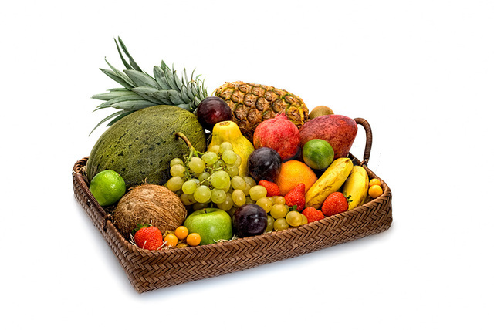
En la cesta de fruta hay: 2 plátanos, 1 racimo de uvas, 1 melón, 1 coco, 1 piña, 5 fresas...
Frutas | Número de piezas (frecuencia absoluta
Plátanos | 2
Racimos de uvas | 1
Melones | 1
Cocos | 1
Piñas | 1
Fresas | 5

Por lo tanto la frecuencia absoluta son el número de piezas que hay en la cesta de cada una de las frutas.

